

Высокопрочная износостойкая сталь NM450
Технология: горячая прокатка, закалка, отпуск
Цена DDP Биробиджан
NM450 8.0 x 1800 x 8000mm 64 500 р. за 1 тн.
NM450 8.0 x 2000 x 8000mm 64 500 р. за 1 тн.
Количество: 20 тн.
Срок поставка до Биробиджана:
в течение 15-20 дней с даты получения денежного перевода.

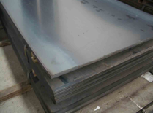
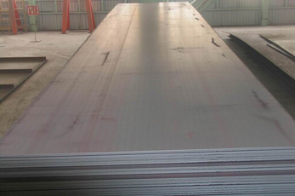

Technical component
Standard | Chemical composition of welding wire
Standard | C | Si | Mn | Cr | Ni | P | S | Mo | B
NM450 | 0.26 | 0.70 | 1.60 | 1.50 | 0.80 | 0.025 | 0.010 | 0.55 | 0.005

Производитель: HB Steel Co., Ltd
Упаковка: см. рисунок.
Вес: 8.0 x 1800 x 8000mm за 1 лист около 0.9 тн.
8.0 x 2000 x 8000mm за 1 лист около 1.4 тн

Данная цена действует в течение 15 дней с даты 16,11,2012,

Генеральный директор ______________________ Савватеев В.А.
Контактные данные: тел. 914-318-43-57, Skype: savva56

